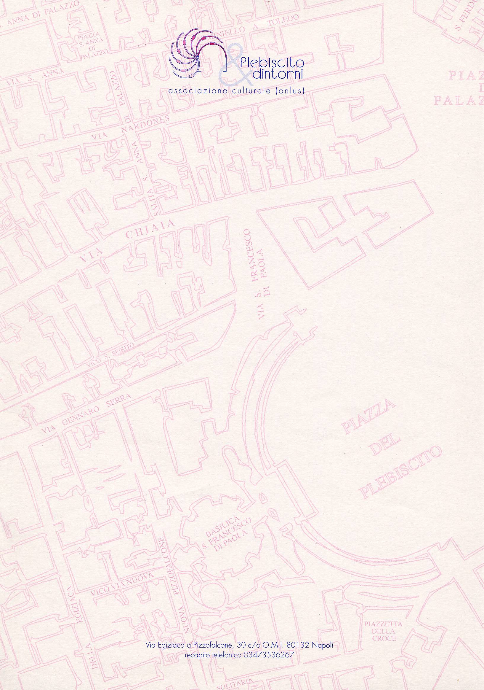
Adesione all’appello per uno sforzo fuori del comune

La nostra Associazione , sorta per una migliore qualità della

vita , nel quartiere , ma anche nella città tutta, aderisce e promuove una più

ampia coordinazione tra associazioni e istituzioni per realizzare “uno sforzo

fuori del comune”

La presidente
Diana Pezza Borrelli

Napoli 8 luglio 2005

dianapezzaborrelli@virgilio.it

